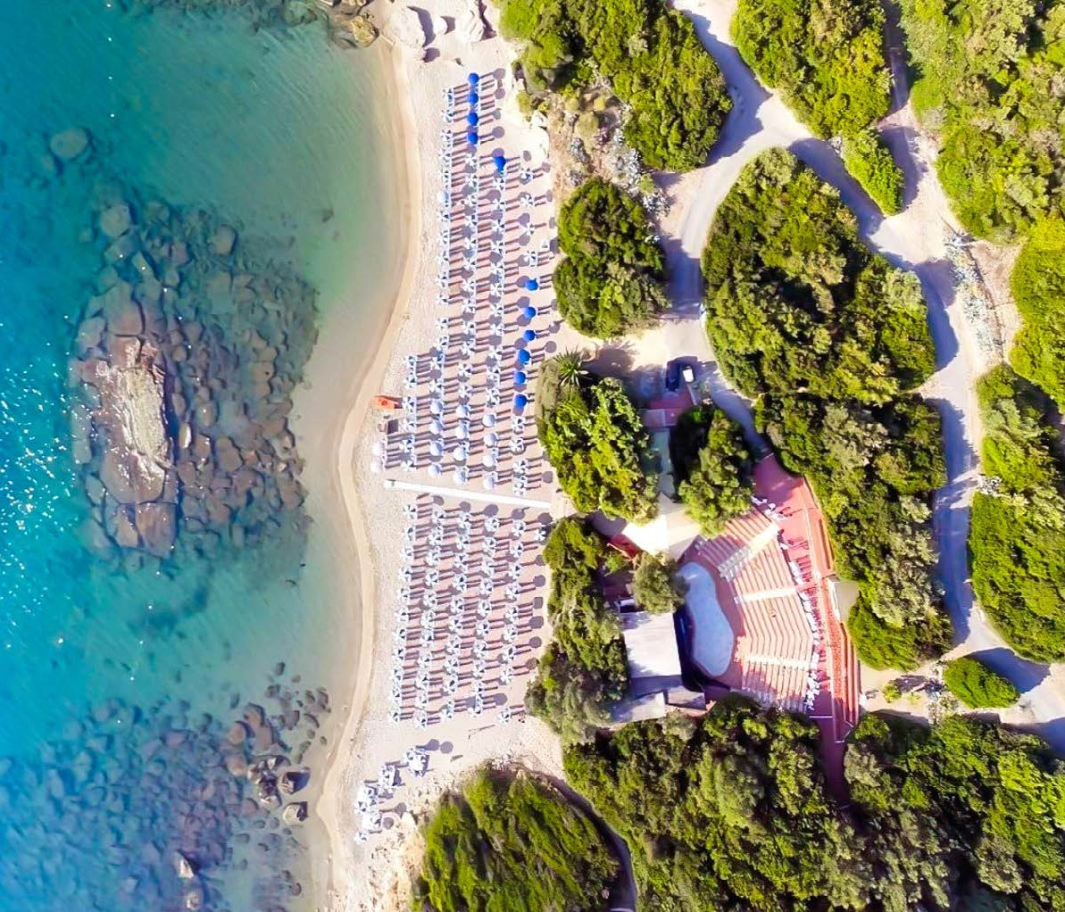SEGUICI

TH CAPO RIZZUTO
CAPO RIZZUTO

DA GIUGNO 2024 A SETTEMBRE 2024

8 GIORNI - 7 NOTTI
a partire da
€ 367 p.p
TRATTAMENTO ALL INCLUSIVE

TH Capo Rizzuto situato in una splendida posizione panoramica, è adagiato sul promontorio della riserva naturale Marina di Capo Rizzuto, una vasta area protetta di grande interesse naturalisti- co. Il Villaggio si trova sulla costa ionica della Calabria, nelle vicinanze del caratteristico borgo di Le Castella, con l’importante Castello Aragonese affacciato sul mare. Direttamente sul mare, il resort vanta una spiaggia lunga circa 400 metri caratterizzata da calette di sabbia fine e piccoli promontori di roccia. Ombrelloni e lettini sono a disposizione degli ospiti; un vasto programma di animazione assicurerà il divertimento a tutta la famiglia.

TH CAPO RIZZUTO CAPO RIZZUTO

DATE |  | CAMERA CLASSIC
 |  | QUOTA SPECIALE | QUOTA PRENOTA PRIMA
 |  | A PARTIRE DA | A PARTIRE DA
08/06/24 | 15/06/24 | 483 | 438
15/06/24 | 22/06/24 | 522 | 477
22/06/24 | 29/06/24 | 567 | 522
29/06/24 | 06/07/24 | 625 | 580
06/07/24 | 13/07/24 | 644 | 580
13/07/24 | 20/07/24 | 670 | 605
20/07/24 | 27/07/24 | 689 | 625
27/07/24 | 03/08/24 | 689 | 625
03/08/24 | 10/08/24 | 908 | 844
10/08/24 | 17/08/24 | 1069 | 979
17/08/24 | 24/08/24 | 908 | 818
24/08/24 | 31/08/24 | 679 | 586
31/08/24 | 07/09/24 | 522 | 457
07/09/24 | 14/09/24 | 457 | 412
14/09/24 | 21/09/24 | 412 | 367
SOGGIORNO 7 NOTTI PER PERSONA IN CAMERA DOPPIA TRATTAMENTO ALL INCLUSIVE
La quota prenota prima è valida per prenotazioni sino al 15/04

La quota è costruita secondo listini “dinamici e variabili e soggetti a disponibilità”.
Comprende: Soggiorno per persona in camera doppia Classic per 7 notti con trattamento all inclusive (con tavolo assegnato ai pasti).
Quota Prenota Prima (In tabella): è una quota contingentata, valida sino ad esaurimento spazio.
Supplementi obbligatori: Quota di gestione pratica € 55 a persona (inclusica di Polizza assicurativa medico bagaglio annullamento) Club Card € 63 a persona a Settimana (dai 3 anni compiuti da regolarsi al momento della prenotazione)
Thinky Card € 30 per bambino al giorno, obbligatoria per l’intera durata del soggiorno (per bambini 0-2 anni e per servizi a loro dedicati, da regolarsi all’atto della prenotazione)
Tassa di soggiorno in base alle disposizioni del Comune, da pagare al momento del check.in
Supplementi Facoltativi: camera doppia uso singola + 50%; Camera Vista Mare + 5% (dalla Classic); Camera Family +10% (dalla Classic) con riduzione 5° letto uguale al 4° letto (vedi riduzioni).
Cani piccola taglia (max. 10kg.) contingentati e solo su richiesta contro pagamento di € 140 a sett. (da richiedere all’atto della prenotazione e da regolare in loco)
Riduzioni: Camera Classic -5% (dalla Comfort) ; 3° letto 100% da 2 a 16 anni n.c. dal 8/6 al 16/6 (rientro) e dal 7/9 al 14/9 (rientro): Riduz. 65% negli altri periodi.
Riduzione 4° letto 2-16 anni n.c. 60% sempre. Riduzione 3° e 4° letto adulti 30% sempre
Riduzione over 65: 10%. Riduzione occupazione 1 Adulto + Bambini 2-16 anni n.c., 50% sul primo bambino e 70% sul secondo bambino.

